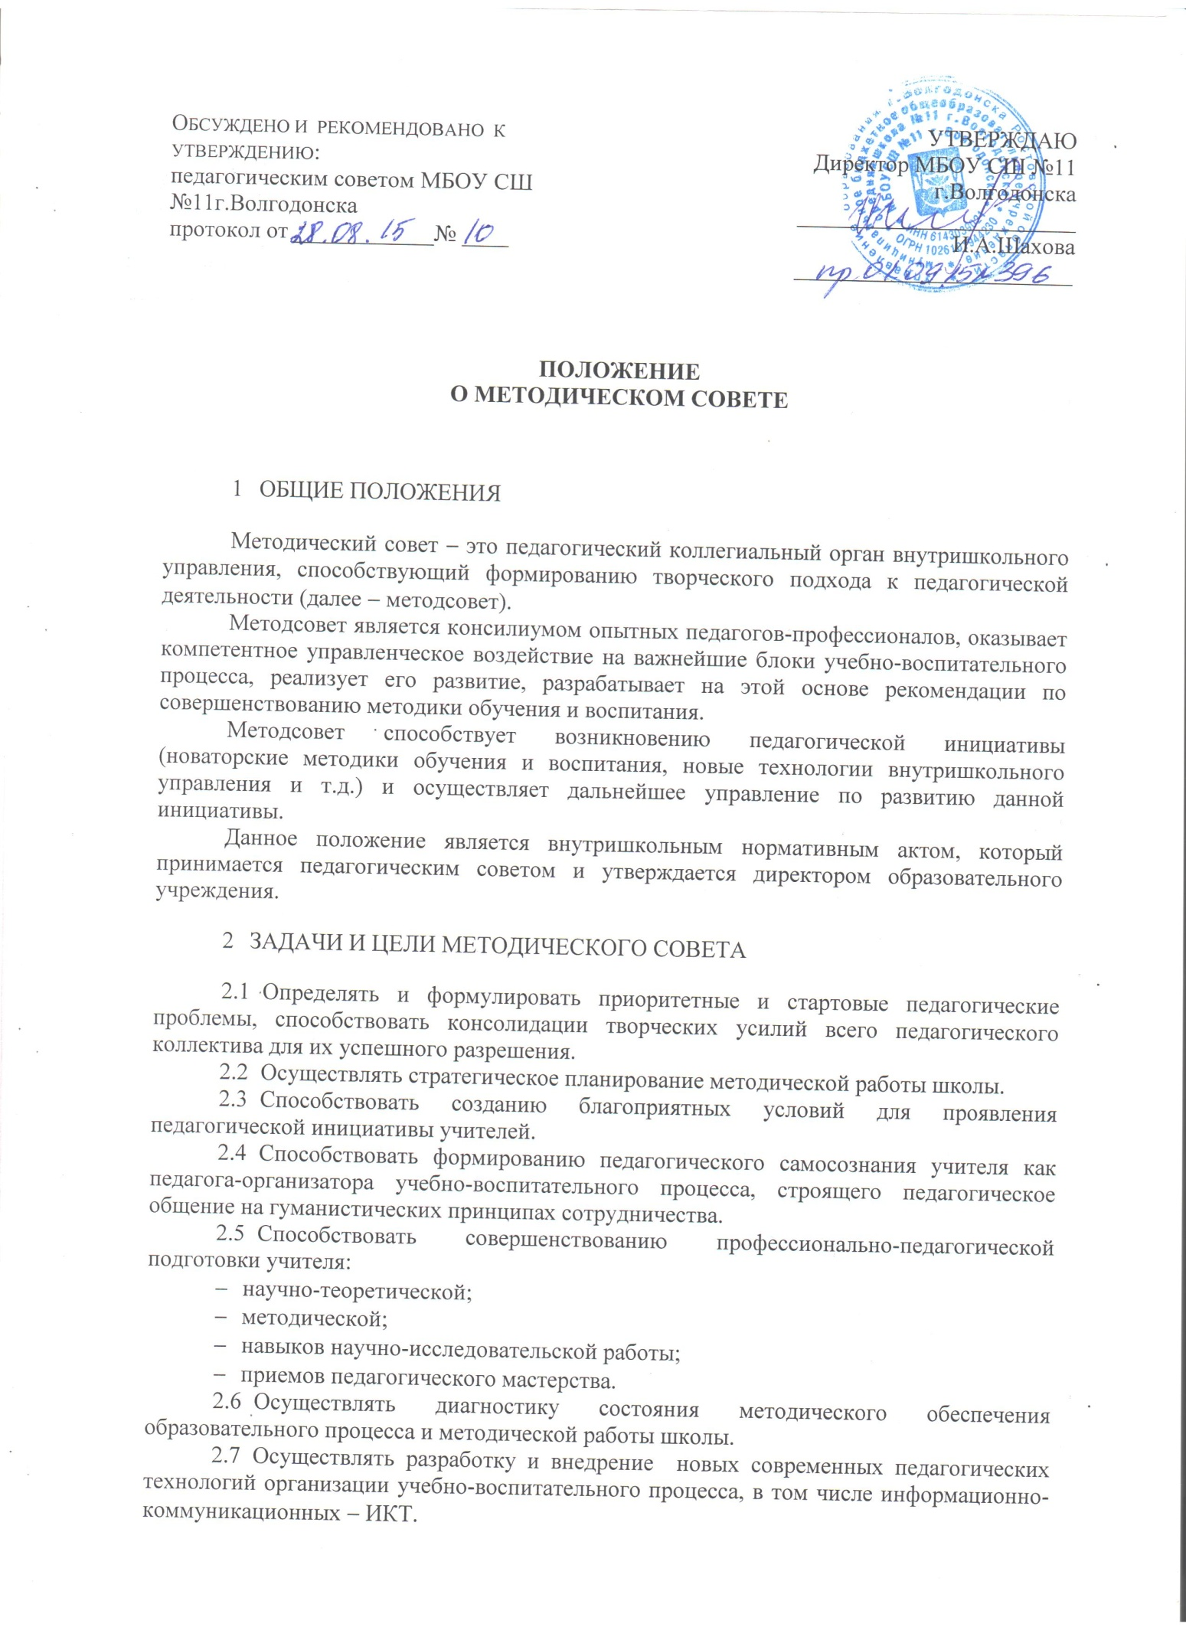

2.8 Способствовать созданию и организации работы творческих (постоянных и временных) групп и других объединений учителей.
3 ОБЯЗАННОСТИ И ПРАВА ЧЛЕНОВ МЕТОДИЧЕСКОГО СОВЕТА
3.1 Осуществлять экспертную оценку предлагаемых для внедрения в образовательном учреждении педагогических инноваций, оказывать необходимую методическую помощь при их реализации.
3.2 Участвовать в аттестации педагогических работников.
3.3 Принимать активное участие в подготовке и проведении заседаний педсоветов с последующим контролем за выполнением его решений.
3.4 Предлагать педсовету годовую тематику заседаний.
3.5 Предлагать администрации и совету образовательного учреждения кандидатуры педагогов, заслуживающих различные поощрения.
3.6 Оказывать методическую помощь молодым специалистам, анализировать их уроки при посещении.
3.7 Участвовать в составлении гласного графика внутришкольного контроля, составлять для этого необходимый методический инструментарий.
4 СОСТАВ И ОРГАНИЗАЦИОННАЯ СТРУКТУРА МЕТОДИЧЕСКОГО СОВЕТА
4.1 В состав методического совета образовательного учреждения входят представители педагогических работников школы:
- руководители предметных методических объединений, избираемые учителями-предметниками из числа наиболее квалифицированных педагогов и сроком на 1 год. В случае необходимости руководитель методобъединения может избираться на повторный срок; избранные кандидатуры утверждает педсовет образовательного учреждения;
- председатели временных и постоянных творческо-инициативных групп, разрабатывающих узловые педагогические проблемы, актуальные для образовательного учреждения.
4.2 Методсовет при необходимости создает временные творческо-инициативные группы по различным направлениям методической работы, кооперируя председателей данных групп в состав методсовета.
4.3 Председатель методсовета избирается тайным голосованием членов педагогического коллектива на педсовете сроком на 1 год.
5 ВЗАИМОДЕЙСТВИЕ МЕТОДСОВЕТА ШКОЛЫ С ОРГАНАМИ ВНУТРИШКОЛЬНОГО УПРАВЛЕНИЯ
5.1 Методсовет и администрация
5.1.1 Администрация образовательного учреждения создает благоприятные условия для эффективной деятельности методсовета, содействует выполнению его решений, укрепляет его авторитет в педагогическом коллективе.
5.1.2 Администрация содействует повышению управленческой компетентности членов методсовета.
5.1.3 В случае возникновения разногласий между администрацией и методсоветом спорный вопрос выносится на педсовет, решение которого является окончательным.
5.1.4 Методсовет оказывает помощь администрации в управлении методической работой, в создании творческой обстановки в педколлективе.
5.2 Методсовет и педагогический совет
5.2.1 Методсовет школы отчитывается в своей работе перед педагогическим советом, который:
- избирает прямым тайным голосованием председателя методсовета;
- при необходимости досрочно выводит членов методсовета из его состава или проводит довыборы;
- утверждает основные направления работы методсовета;
- заслушивает и оценивает ежегодный отчет председателя методсовета о проделанной работе;
- при необходимости заслушивает и оценивает отчет членов методсовета об их участии в работе методсовета.
5.3 Методсовет и управляющий совет образовательного учреждения
5.3.1 Управляющий совет образовательного учреждения при возникновении вопросов, входящих в компетенцию методсовета, ставит их перед методсоветом.
5.3.2 Управляющий совет образовательного учреждения содействует выполнению решений методсовета, оказывая всестороннюю поддержку и помощь.
5.3.3 Методсовет оказывает управляющему совету образовательного учреждения компетентную помощь в реализации вопросов, требующих высокого уровня педагогической компетентности.
5.4 Методический совет и методические объединения
5.4.1 Методический совет координирует работу методических объединений, кафедр, объединяющих учителей различных специальностей, анализирует результаты их работы.
5.4.2 Методический совет рассматривает актуальные проблемы, от решения которых зависит эффективность и результативность обучения и воспитания учащихся образовательного учреждения.
5.4.3 Методсовет рассматривает инновации, нововведения, новшества, представляемые руководителями методических объединений, анализируя их ход и результаты.
5.4.4 Методсовет оказывает помощь руководителям методобъединений в изучении результативности работы отдельных педагогов, методических объединений, кафедр, педагогических коллективов.
5.4.5 Методсовет способствует совершенствованию профессионального мастерства учителей, росту их творческого потенциала.
5.5 Методсовет и творческие группы
5.5.1 Методсовет оказывает помощь инициативно-творческим группам при подготовке, проведении педсоветов и выполнении его решений.
6 НАПРАВЛЕНИЯ И ТВОРЧЕСКИЕ ГРУППЫ
6.1 Формирование целей и задач методического обеспечения учебно-воспитательного процесса, методическая учеба кадров.
6.2 Определение содержания, формы, методов повышения квалификации педагогических кадров.
6.3 Осуществление планирования, организации и регулирования методической учебы педагогических кадров, анализ и оценка ее результатов.
6.4 Решение педагогических проблем, связанных с методическим обеспечением образовательного процесса и методической работы.
6.5 Разработка системы мер по изучению педагогической практики, обобщению и распространению педагогического опыта.
6.6 Реализация задач методической работы, поставленных на текущий год, участие в составлении и утверждении плана методической работы образовательного учреждения, в выпуске методических бюллетеней, информирование учителей о новинках педагогической литературы, о передовом опыте учителей, современных педагогических технологиях.
7 ОРГАНИЗАЦИЯ РАБОТЫ МЕТОДИЧЕСКОГО СОВЕТА ШКОЛЫ
7.1 Методсовет строит свою работу на принципах демократии, гласности, уважения и учета интересов всех членов педагогического коллектива.
7.2 Все заседания методсовета являются открытыми, на них может присутствовать любой педагог с правом совещательного голоса.
7.3 Заседания методсовета проходят по мере надобности, но не реже четырех в год.
7.4 Заседание методсовета считается правомочным при наличии не менее двух третьих членов методсовета.
7.5 Решения методсовета принимаются в соответствии с существующим законодательством и могут быть обжалованы на педагогическом совете образовательного учреждения.
7.6 На рассмотрение методсовета могут быть вынесены вопросы, поставленные педагогом образовательного учреждения, если за рассмотрение проголосовали не менее половины присутствующих членов методсовета.
7.7 Методсовет регулярно информирует педагогический коллектив о своей деятельности, о принятых решениях.
7.8 Решения методсовета в случае юридической необходимости дублируются приказом по школе.
7.9 В случае необходимости решения методсовета могут приниматься тайным голосованием.

